24 marzo
Buongiorno ragazzi !
Oggi affrontiamo il modo congiuntivo dei verbi
Cosa dovete fare?
Leggete molto attentamente e più volte la lezione che segue
Copiate SUL QUADERNO DI GRAMMATICA
COPIATE ANCHE LA TABELLA DEL VERBO ESSERE AL MODO CONGIUNTIVO
CERCATE DI MEMORIZZARE

IL MODO CONGIUNTIVO

Come abbiamo detto più volte il MODO del verbo ci dice che genere di azioni vogliamo raccontare.
Fino ad ora abbiamo studiato il MODO INDICATIVO, cioè gli otto tempi che usiamo quando parliamo di azioni CERTE ( non importa se raccontiamo di testi fantastici o comunque inventati) che AVVENGONO -SONO AVVENUTE – AVVERRANNO .

IL MODO CONGIUNTIVO INDICA AZIONI CHE PENSIAMO – SPERIAMO – CREDIAMO – VOGLIAMO - DESIDERIAMO CHE SUCCEDANO, MA NON NE ABBIAMO ALCUNA SICUREZZA

Esempio: DOMANI ANDRO’ IN PALESTRA ( c’è una parola del tempo -domani – che indica quando farò l’azione ..domani andro’ in palestra – futuro semplice )
Credo che tu abbia fame : sono sicuro della tua fame? No
Hai fame? Non lo so con certezza, lo penso io ( credo) ..ma
Tu non me lo hai detto.
Spero che siate contenti : siete contenti? Non lo so ..lo spero io ..non ne ho la certezza
La mamma voleva che facessi i compiti : ho fatto i compiti? Non si sa.. La mamma lo voleva ,, ,

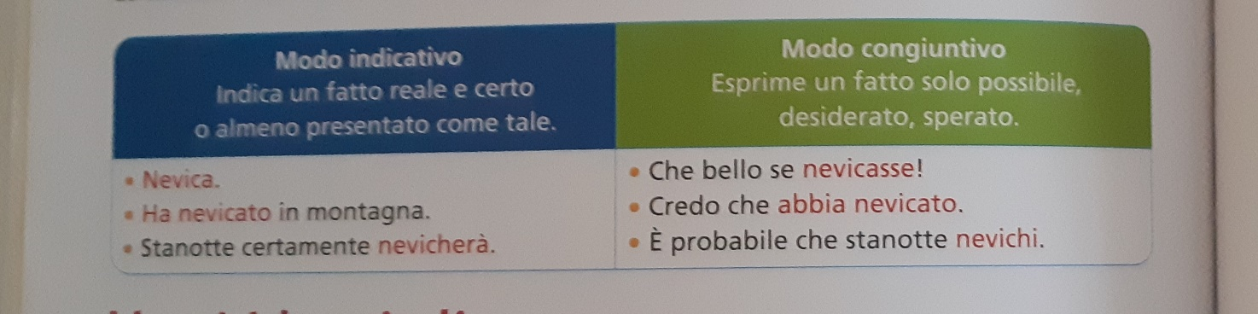

I TEMPI DEL MODO CONGIUNTIVO
SONO 4 : 2 SEMPLICI: PRESENTE E IMPERFETTO
2 COMPOSTI : PASSATO E TRAPASSATO ( FINZIONANO COME I
TEMPI COMPOSTI DELL’INDICATIVO)

NON ESISTE IL FUTURO PER IL MODO CONGIUNTIVO
Ma posso esprimerlo indicando azioni che credo o penso avverranno
Esempio : credo che domani tu abbia una interrogazione
Penso che fra poco tu faccia un giro in centro
COME RICONOSCIAMO QUESTO MODO?
- ATTENZIONE AD ALCUNE ESPRESSIONI CHE LO INTRODUCONO ( IL MODO CONGIUNTIVO NON STA MAI “DA SOLO”)
- Penso/pensavo/ho pensato/ pensavo/.. che .. tu venga..venissi..parlassi abbia giocato..
- Spero/speravano. che tornassi ..sentissi..
- Bisogna che
- È necessario che ..
- a condizione che..
- Prima che ..
- Benchè ..
- Qualunque cosa..

I TEMPI DEL MODO CONGIUNTIVO SI USANO COSI’

